Geheimschrift 1
Ziel: Du kannst verschlüsselte Wörter und Sätze mittels Entschlüsselungs- Code entziffern.

Was ist eine Geheimschrift?
Geheimschriften verschlüsseln Informationen, die nur von eingeweihten Personen gelesen werden können. Oder man will etwas aufschreiben, das nicht jeder auf den ersten Blick erkennen soll.

Geheimbotschaft dekodieren
Probiere die geheime Botschaft unten im Kasten zu entschlüsseln. Diese Übersetzung hilft dir dabei. Schreibe den Satz unten auf die Linie.
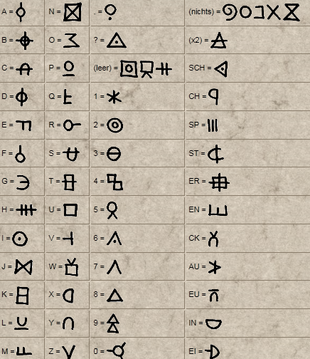

Übersetzungstafel

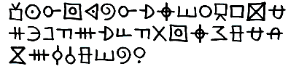

Lösung 1

Lösungssatz:
Wir schreiben uns Geheimbotschaften.

Geheimschrift 2
Ziel: Du kannst Wörter und Sätze mittels eigener Geheimschrift verschlüsseln.

1. Aufgabe: Geheimschrift erfinden
Denke dir eine eigene Geheimschrift aus. Zeichne rechts von den Buchstaben jeweils dein Geheimzeichen ins Kästchen.

Tipp: Je einfacher, desto besser. Du sollst nicht stundenlang für eine kurze Mitteilung brauchen, andererseits soll der Empfänger nicht genauso lange an der Entschlüsselung haben.

A |  | B |  | C |  | D |  | E
F |  | G |  | H |  | I |  | J
K |  | L |  | M |  | N |  | P
Q |  | R |  | S |  | T |  | U
V |  | W |  | X |  | Y |  | Z
? |  | . |  | ,

2. Aufgabe: Geheimbotschaft schreiben
Schreibe eine verschlüsselte Botschaft mit deiner Geheimschrift.

3. Aufgabe: Geheimbotschaft mal anders
a. Nimm ein A4 Papier und mache es nass. Lege es nun auf eine feste Unterlage.
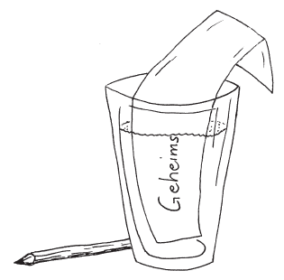
b. Nimm ein weiteres A4 Papier und lege es auf das nasse.
c. Schreibe mit dem Bleistift deine Geheimbotschaft auf das trockene Papier. Achtung fest drücken!
d. Wenn du deine Nachricht geschrieben hast, kannst du das obere Blatt wegwerfen. Solange das untere Blatt noch feucht ist, kannst du die Botschaft noch lesen. Sobald es trocken ist, wird sie verschwinden.
e. Der Empfänger muss das Blatt unter das Wasser halten und aus dem Nichts erscheint deine Botschaft.

Zusatzaufgaben:
Auf der folgenden Internetseite kannst du blitzschnell eine eigene Geheimschrift erstellen.
Öffne den Link > http://tinyurl.com/geheimschriftselber

Lösung 2

Individuelle Lösungen

